Всё гнило в ... королевстве
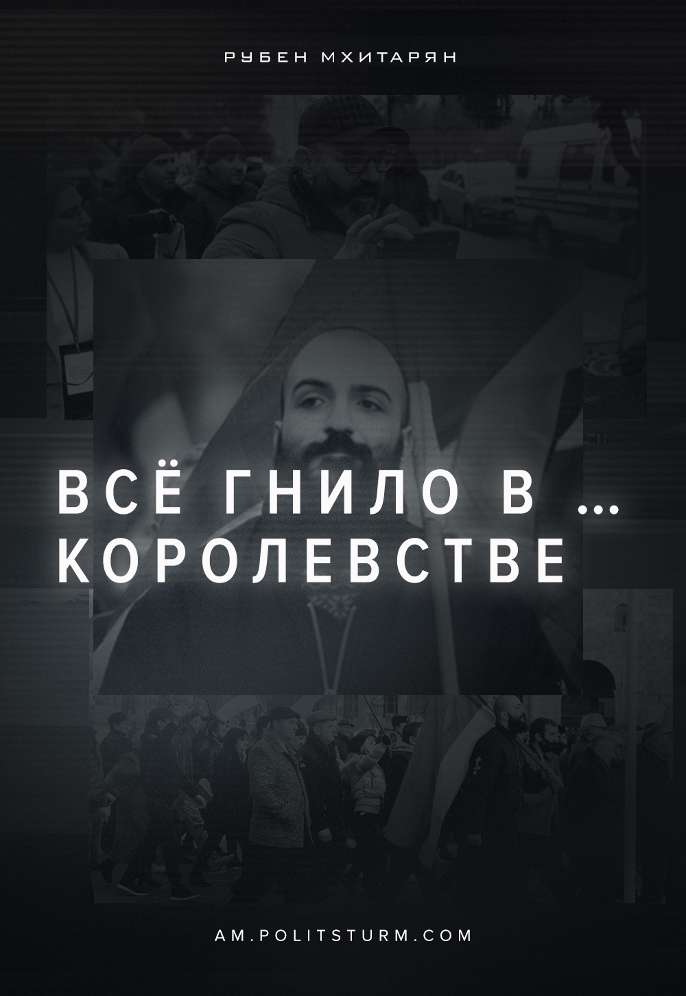

Оригинальная статья
2021-03-07
4 мин. на чтение
Facebook
ВКонтакте
Множество Теней и Гамлетов появилось на площадях и улицах Еревана за последние месяцы. Впрочем, в буржуазном армянском королевстве никогда не было недостатка интриг, заговоров и политических трагедий балаганного пошиба — ими щедро нашпигована программа национального политического театра. Вот и в эти холодные и неустойчивые деньки смены зимней скованности на весеннюю непостоянность жители и немногочисленные гости столицы могли наблюдать перформанс “Расстрел Чаушеску, или Смерть предателям” в постановке некоего Нарека Маляна — как видимо, видного театрала и по совместительству лидера движения “Вето” имеющего политические претензии [1].
Событие современной культуры происходило 26 февраля на проспекте Баграмяна и вызвало горячий отклик у ценителей искусства в погонах, которые возбудили дело против маэстро Маляна и высоко оценили его творчество статьёй Уголовного Кодекса Армении № 226.2 «Публичный призыв к насилию, публичное оправдание или агитация к насилию». Понятно, что за всем этим утончённым театральным действом скрывался грубый намёк господину премьер-министру Николу Пашиняну, который и сам не чарухом делан, в перформансах он знает толк. Пикантности всей этой истории добавляет тот факт, что г-н Пашинян когда-то, будучи ещё в статусе безбородого депутата, напоминал — тогда ещё президенту — Сержу Саргсяну в парламенте о… трагической судьбе Чаушеску.
Вдохновлённый успехом маэстро Малян не унывает под грузом статьи УК Армении и перспективой задержания — ему не впервой, — он пообещал в скором времени поставить балет “Восстание дебилов”. Остаётся только пожелать творческих успехов юристу и “антисоросисту” Нареку Маляну, который, несомненно, вносит оживление в политический балаган буржуазной Республики Армении и играет не последнюю фиглярскую роль среди унылых клоунов бесталанно развлекающих население.
Однако рано, рано расслабляться жителям и гостям столицы! Фестиваль демократии ни на минуту не утихает на улицах города и вот следом — 27 февраля, состоялась акция движения “Национально-демократический полюс”, куда входят такие ценители национал-демократии как — Всеармянское движение “Сасна Црер” и наши давние знакомцы Европейская партия Армении, а также ряд политических и общественных деятелей. На повестке дня стояло требование пересмотреть Московский договор 1921 года, заключённый между РСФСР и Турцией. Этот договор стал причиной всех бед Армении и спасение её лежит только в создании национального государства, заявили участники акции [2].
Представитель “Сасна Црер” Гарегин Чукгазян выступил с пламенной речью, где он указал на то, что как и 100 лет назад Россия и Турция хотят наладить союзнические отношения за счёт Армении, за счёт интересов армянской государственности и её территорий, в частности сто лет назад от Армении была отторгнута Карсская область, а нынче Карабах. И поэтому, заявил г-н Чукгазян, срочно нужна “сила способная выстроить независимую национальную политику в интересах Армении”.
Митинг продолжался, перед двумя сотнями митингующих и двумя десятками полицейских выступали ораторы, суть речей которых можно свести к простому выводу о тяжкой и непростительной вине России за все невзгоды армянской государственности. Господин Чукгазян выразил эту мысль в афоризме:

“армянской нации предлагают два варианта: либо русский сапог, либо турецкий ятаган”.
После митинга участники движения Национально-демократический полюс прошли по центральным улицам скандируя стандартные формулы всех и всяких буржуазных национал-патриотов: “Свободная независимая Армения!”, “Консолидация национальных сил не имеет альтернативы!”, “Ни прежние, ни действующие, а национальное будущее!”. Кажется, всё это мы слышали и в 2018 году, и десять лет назад, и в начале 1990-х…
Так движение Национально-демократический полюс торжественно прошагало в 28 февраля и провело ещё одну акцию и факельное шествие и, не теряя боевого запала, идейные патриоты правильного национального капитализма добрались до дня 5 марта 2021 года. Если в предыдущих акциях этих деятелей не очень-то было понятно, что же они предлагают вместо “русского сапога и турецкого ятагана”, то на сей раз из их уст прозвучала некоторая конкретика [3].
В акции 5 марта приняли деятельное участие 150 активистов и 50 полицейских. Как заявил активист движения Варужан Аветисян, это подготовка к митингу 16 марта, приуроченному к столетию Московского договора. По убеждению Жирайра Сефиляна — одного из лидеров полюсной демократии: “Это новая национально-освободительная борьба!”. И для того, чтобы избавиться от русских сапог и турецких ятаганов политолог Ара Папян предложил обратиться за получением статуса союзника США вне НАТО, он убеждён что это увеличит возможности обеспечения безопасности для Армении. Что ж, в сомнительный выбор между русским сапогом и турецким ятаганом Ара Папян вносит револьвер Кольта, который, как известно, делает всех равными.
Но мудрецу Папяну несколько противоречит его соратник Арен Абраамян, который тут же на митинге заявил, “что стратегические национальные интересы Армении не должны быть ущемлены ради интересов какой-либо державы” и добавил, что как мантра повторяется из митинга в митинг — “в Армении должно сформироваться национальное правительство!”.
Странно это слышать, разве на протяжении 30 лет в Республике Армении обретшей независимость было не национальное правительство? Республика Армения являлась на всём протяжении своей буржуазной независимости и по сей день является разве не национальным государством? Что же тогда за последние десятилетия создала армянская буржуазия, как не армянское национальное государство, как не армянскую буржуазную нацию? Видимо политолог Ара Папян не проводит ликбез среди своих сторонников по Национально-демократическому полюсу.
Однако митинг близится к концу, ораторы устали ораторствовать и национал-патриоты полюсной демократии вновь двинулись шествием по центральным улицам армянской столицы. Из автомобиля их сопровождавшего звучала национально-патриотическая музыка, в руках шествующих развевались национальные флаги, а в головах их лидеров стоял оглушительный звон идеалистических мыслей, громко стучащих об стенки их медных черепных коробок.
Заняв подобающее ей место в мировом разделении труда и став периферией стран “правильного капитализма”, армянская буржуазия и непрестанно консолидируемая ею в личных интересах армянская нация продолжают питать иллюзии о “стратегических национальных интересах” армянской державы.
За “национальными интересами”, которые вот уже три десятка лет продвигает армянский капитал и его политическая обслуга, кроются интересы не более чем того правящего класса, который стоит у руля национального государства — армянской буржуазии, говоря проще: армянских олигархов, крупных бизнесменов и политической прослойки тесно с ними связанной.
А внутри этого класса вступают в противоречия интересы различных армянских бизнес-группировок, различных олигархов и представителей-протеже инвестиций и капитала от иностранных государств. Какие-то армянские господа лижут “русский сапог” — читай российский капитал с которого они имеют корысть, иные армянские господа за “национально-освободительной борьбой” неумело скрывают страсть к вылизыванию американского “Кольта”, а есть и такие армянские господа, которым и турецкий ятаган слаще пахлавы, коли он даёт им возможность максимизировать прибыль.
Пора, давно пора уже, дорогой читатель, научиться за любыми политическими, нравственными, социальными фразами, бесчисленными обещаниями и заявлениями, отыскивать конкретные интересы тех или иных классов общества!
Либо же продолжать смотреть убогий политический театр разыгрываемый армянскими выгодоприобретателями от общественных форм производства всех материальных благ и переработки недр и вывоза ресурсов конституционно “принадлежащих народу”. Если ты выбираешь второе, тогда не нужно удивляться тому, что в очередной раз стал жертвой обмана и самообмана в политике.
Автор: Рубен Мхитарян

Оригинальная статья

